 | II SEMANA UNIVERSITÁRIA DA UNILAB  “Práticas Locais, Saberes Globais”  I ENCONTRO DE PRÁTICAS DOCENTES E DISCENTES  II ENCONTRO DE INICIAÇÃO À DOCÊNCIA  II ENCONTRO DE EDUCAÇÃO À DISTÂNCIA  III ENCONTRO DE EXTENSÃO, ARTE E CULTURA  IV ENCONTRO DE INICIAÇÃO CIENTÍFICA  I ENCONTRO DE PÓS-GRADUAÇÃO

BIOCARVÃO COMO CONDICIONADOR DE SOLO NO MACIÇO DE BATURITÉ: LEVANTAMENTO DAS PRINCIPAIS FONTES E POTENCIALIDADES
Francisco Lopes Evangelista¹, Gabriel José Lima da Silveira¹ Lucas Gomes de Souza¹ Susana Churka Blum¹
¹Universidade da Integração Internacional da Lusofonia Afro-Brasileira, Instituto de Desenvolvimento Rural, e-mail:franciscolopes300@gmail.com; gabriel.lima.silveira@hotmail.com; lucas.pacoti@hotmail.com, scblum@unilab.edu.br.

RESUMO
O biocarvão é obtido através da pirólise de biomassas variadas com função de condicionador de solo. O Nordeste do Brasil apresenta capacidade de produção de biomassa, principalmente através de culturas como cana-de-açúcar, caju, milho, entre outros. Tendo como foco a região do Maciço de Baturité no Ceará, este trabalho tem como objetivos levantar informações sobre materiais e produtos agrícolas subutilizados disponíveis na região com potencial para utilização na produção de biocarvão. Para isso torna-se importante pesquisar as principais fontes de produção agrícola, a produção das culturas e quais os destinos dados aos resíduos e subprodutos das culturas na região. Para realização deste trabalho foram realizadas pesquisas pelo IBGE e EMBRAPA. É possível encontrar diferentes tipos de resíduos e subprodutos na Região maciço de Baturité com potencial para produção de biocarvões, principalmente com a atuação da agricultura familiar. Uma das culturas que merecem ênfase é a cultura do cajueiro pela facilidade de acesso. A pesquisa pode ajudar em futuras pesquisas na região Maciço de Baturité de interesse na fertilidade dos solos e na conservação ambiental, que são necessárias na Região.
PALAVRA-CHAVE: Resíduos Agrícolas, Biochar, Agricultura familiar.
INTRODUÇÃO
De acordo com dados do IBGE, o Maciço de Baturité, localizado na região semiárida do sertão central do Ceará é composto por treze municípios, Acarape, Aracoiaba, Aratuba, Barreira, Baturité, Capistrano, Guaramiranga, Itapiúna, Mulungu, Ocara, Pacoti, Palmácia e Redenção. A região apresenta uma grande diversidade climática, mas como demais regiões no Nordeste sofre bastante com a falta de chuvas, indicando a necessidade de buscar alternativas para melhorar a produção agrícola na região, principalmente atuando na recuperação dos solos. A agricultura familiar produz cerca de 70% dos alimentos que abastecem o mercado interno, como o milho, o feijão, a mandioca e o arroz. Nos últimos anos, vêm sendo aplicados vários esforços para ajudar os agricultores a produzir alimentos de forma mais sustentável, empregando técnicas de conservação do solo, desencorajando o revolvimento e reduzindo o desmatamento. A aplicação de biocarvão pode ser uma alternativa interessante nesse sentido, contudo mais estudos são necessários a fim de esclarecer questões relacionadas à produção e à aplicabilidade do produto.
O biocarvão ou “biochar” é obtido através do processo de pirólise que consiste no aquecimento de biomassa submetida à altas temperaturas na ausência de oxigênio ou em pequena quantidade dele (MULCAHY et al, 2012). O biocarvão pode ser utilizado como condicionador de solo visto que tem habilidade de adicionar carbono, melhorando assim propriedades químicas, físicas e biológicas, proporcionando melhor desenvolvimento das plantas.
Antes de iniciar qualquer pesquisa ou recomendação de biocarvão em uma determinada região, é necessário levantar informações sobre as biomassas e/ou subprodutos disponíveis e a facilidade da sua incorporação no processo de produção. Este trabalho, portanto, teve como objetivos levantar informações sobre materiais e produtos agrícolas subutilizados disponíveis na região do Maciço de Baturité (Ceará) com potencial para utilização na produção de biocarvão.

MATERIAL E MÉTODOS
Para responder ao questionamento inicial, foi feito um levantamento das culturas que mais disponibilizam resíduos e subprodutos com potencial para produção de biocarvão nos municípios que fazem parte da região do Maciço do Baturité. Um comparativo entre a produção do Maciço de Baturité, Nordeste e Brasil foi realizado, baseando-se em dados do IBGE (Produção Agrícola Municipal, Culturas Temporárias e Permanentes do ano de 2010. Levantaram-se também informações sobre a atuação da agricultura familiar no Maciço de Baturité como fonte de produção de subprodutos, baseando-se em dados do Plano de Desenvolvimento Sustentável Maciço de Baturité (2010), pelo Instituto Agropolos do Ceará e a FAEC (Federação de Agricultura do Estado do Ceará). As informações foram organizadas em tabelas e/ou gráficos e serviram como base para a realização de futuros questionários e experimentos utilizando biocarvão. Durante as pesquisas no campo na região do Maciço de Baturité foram coletados materiais como casca de arroz e feijão, palha de milho, palha de coqueiro e de bananeira, produtos que tem potencial para produção de biocarvão. Também foi feita coleta de madeira de cajueiro e transporte até forno convencional para a produção de biocarvão a ser utilizado em experimentos subsequentes.

RESULTADOS E DISCUSSÃO
O Maciço de Baturité é caracterizado por apresentar condições edafoclimáticas que favorecem uma grande diversidade de culturas, embora algumas recebam mais investimentos e como consequência apresentam melhor produtividade pelo fato de já estarem adaptadas a região.
A maioria desses produtos apresenta grande potencial para produção de subprodutos ou resíduos como a cana-de-açúcar, arroz, banana, café e castanha-de-caju, que são algumas das culturas mais produzidas no Maciço, resíduos estes que poderiam ser reaproveitados para produção de biocarvão.
Uma das culturas que merece ênfase na produção de biocarvão é a do cajueiro, pois, além da casca da castanha, o cajueiro vem disponibilizando madeira como resíduo, principalmente pelo fato de que atualmente, já existem tecnologias disponíveis e, é das mais avançadas, tais como substituição de copas, desenvolvimento de cajueiros mais produtivos (GINÂNI, 2013) e também o fato do cajueiro gigante estar sendo substituído pelo cajueiro anão precoce, e muitas vezes os resíduos oriundos dessas práticas são muito mal aproveitados.
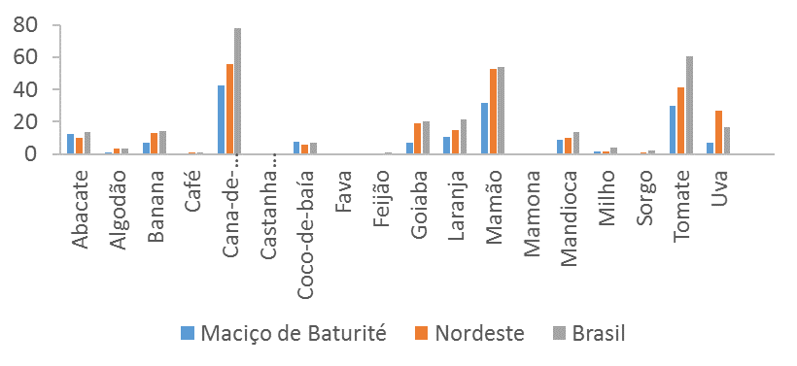

Figura 1: Produtividade (t/ha) no Maciço com relação a lavoura permanente com as culturas de abacate, algodão, banana, café, cana-de-açúcar, castanha-de-caju, coco-de-baía, fava, feijão, goiaba, laranja, mamão, mamona, mandioca, milho, sorgo, tomate e uva no ano de 2009, comparando com produtividade no Nordeste no ano de 2010 e no Brasil no ano de 2010.

Comparando com a produtividade nacional, o Maciço só se mostra superior com relação à produção de abacate, castanha de caju, coco-de-baia e fava (Figura 1). Essa maior produtividade se deve talvez ao fato de essas culturas receberem maior investimento na região, principalmente por ter uma longa tradição com essas plantações, além de serem formadas por plantas que são resistentes a falta de água.
A cana-de-açúcar é a cultura mais produzida em nível nacional, o Maciço apresenta produtividade inferior para esta cultura em relação ao que é produzido no Nordeste e principalmente no Brasil, isso também acontece com algumas culturas facilmente encontradas no Maciço como feijão, goiaba, laranja, mamão, mandioca, milho e tomate (Figura 1). Isso talvez se explique também pela falta de investimentos nessas culturas na região Maciço de Baturité.

CONCLUSÕES
É possível encontrar diferentes tipos de resíduos e subprodutos na Região maciço de Baturité com potencial para produção de biocarvões, principalmente com a atuação da agricultura familiar. Uma das culturas que merecem ênfase é a cultura do cajueiro pela facilidade de acesso. A pesquisa pode ajudar a futuras pesquisas na região de interesse na conservação ambiental, no aumento e/ou melhoria da fertilidade do solo e na produção das culturas agrícolas.

REFERÊNCIAS
GINÂNI, T.P. Estudo preliminar da produção de briquetes compostos a partir de resíduos vegetais, Angicos, RN: UFERSA, 2013.
INSTITUTO BRASILEIRO DE GEOGRAFIA ESTATÍSTICA, Produção Agrícola Municipal, Rio de Janeiro, v. 37, p.1-91, 2010.
MULCAHY, D.N et al, Biochar soil amendment increases tomato seedling resistance to drought in Sandy soils. Journal of Arid Environments, v.88, p. 222e225, 2013.

